

Уважаемые Дамы и Господа!
Бизнес-центр «Эксперт» предлагает вашему вниманию тренинг на командообразование:
«ЗАМОК ДРУЖБЫ»
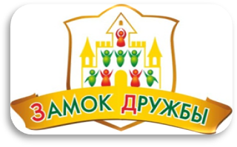
Строительство требует от строителей внимательной, сконцентрированной и четкой работы. Участники станут на время настоящими строителями. Распределившись на команды, участники выполняют различные задания, зарабатывают строительные материалы и атрибуты для строительства «Замка дружбы». Результатом строительства должно стать сооружение, состоящее из шести башен (по количеству команд), соединенное мостами. Каждая башня будет построена в одной из шести сторон света.
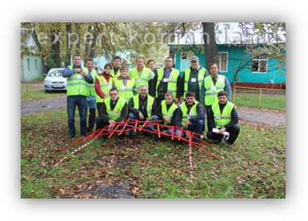
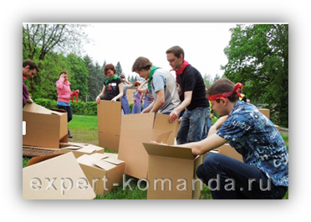
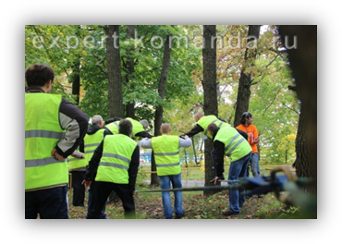
Команды проходят четыре испытания, на которых зарабатывают: строительные материалы (картонные коробки), крепежные материалы, все для дизайна и атрибуты для праздника в честь открытия своей башни. Специальные условия упражнений, наличие дополнительных заданий и элемент удачи позволяют командам зарабатывать разное количество материалов. У части команд переизбыток или дефицит определенного вида материалов, что стимулирует переговоры об обмене ресурсами между командами.
Соединяя все башни мостами (заборами), участники получают круглый замок, окруженный башнями. На каждую башню размещается логотип компании, символизирующий присутствие или планы присутствия во всех частях света.
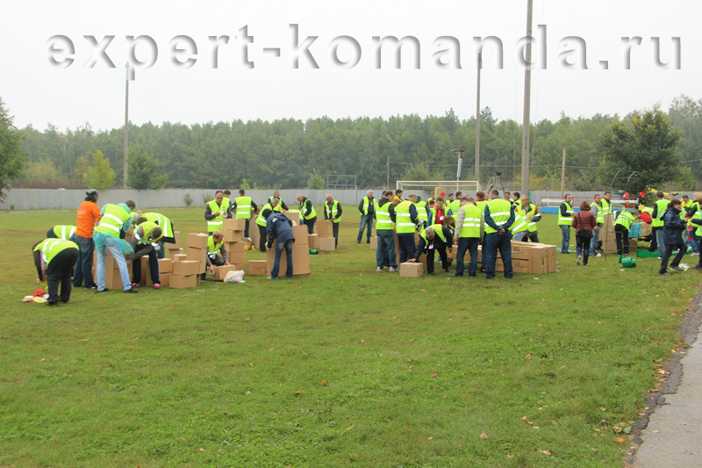
В программе используется большое количество антуража - каски, рабочие жилеты, рукавицы и т.д. Все это создает позитивный настрой и помогает глубже погрузиться в игровую легенду.
Данный тимбилдинг развивает важные качества командной работы: творческий подход к решению задач, распределение ролей, ориентация на результат. Важно также, что участники не соревнуются друг с другом, а работают на одну единую цель, на единый результат. Только сложив результаты каждого участника и каждой команды, можно достичь конечной цели - построить единый общий дом.
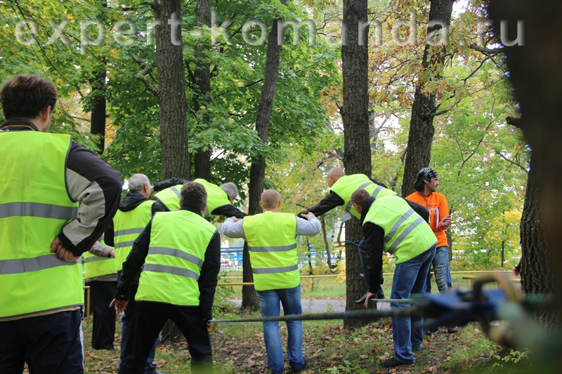
Этапы строительства:
- Подготовительный этап
Деленние на команды, придумывание названия для "строительной бригады".
- Задания
Выполнение заданий и зарабатывание игровой валюты.
- Строительные работы
Строительные работы по созданию дома. Каждой команде отведены отдельные функции. Кто-то занимается логистикой, кто-то дизайном, другие - презентацией.
- Презентация
Команда презентаторов проводит яркую и интересную презентацию полученного результата - общего дома.

Особенности программы:
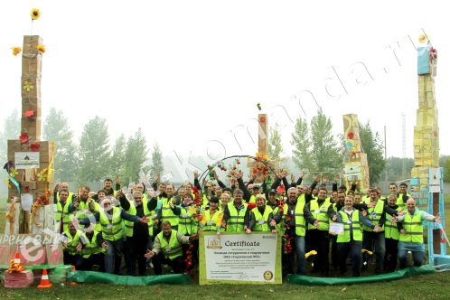
- Программа изначально ориентирована на сотрудничество и на взаимодействие команд между собой
- Ориентация на достижение единой общей цели
- В зависимости от бюджета, строительным материалом могут выступать различные компоненты: доски, коробки и т.д.

Время
13:00 – 13:30 | Деление на команды, легенда и разминка
13:30 – 14:50 | 4 испытания. Эффективное взаимодействие. Командное решение с дефицитом времени. Умение учитывать интересы коллег. Слаженность действий.
14:50 – 15:30 | Строительство башен и мостов
15:30 – 15:50 | Демонстрация башен (церемония открытия), прием строительства руководителем компании.
15:50 – 16:00 | Общее фото
16:00 – 17:00 | Фуршет

